Федеральное агентство связи

Ордена трудового Красного Знамени федеральное государственное бюджетное

образовательное учреждение высшего образования

«Московский технический университет связи и информатики»

Кафедра Математической кибернетики и информационных технологий

Отчет по лабораторной работе №1

по дисциплине «Введение в профессию»

Выполнил: студент группы БФИ 1901

Гребешечников И.С.

Проверил: _________________

Москва, 2019

**Цель работы**

Изучить интерфейс пользователя системы MATLAB и основ работы с системой в режиме прямых вычислений.

**Индивидуальное задание**

**Вариант №7**

**1 часть**



Скриншот кода программы:

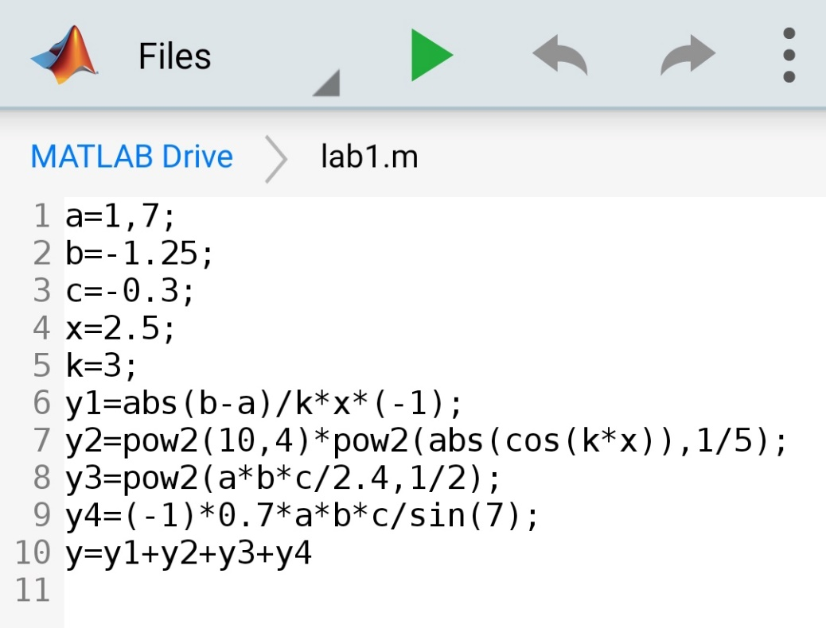

Скриншот вывода ответа:

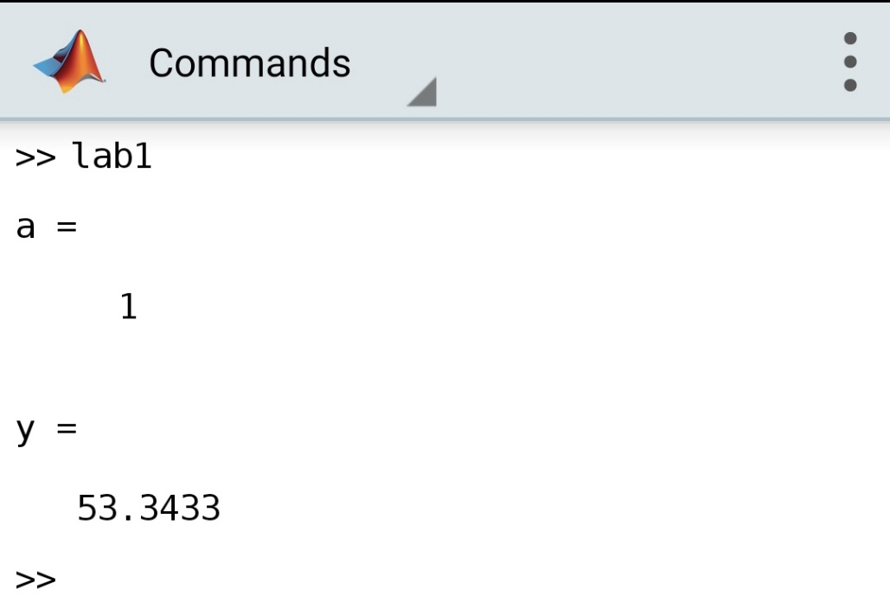

**2 часть**

1.Вычислить сумму элементов вектора из первой части.

Скриншот кода программы:

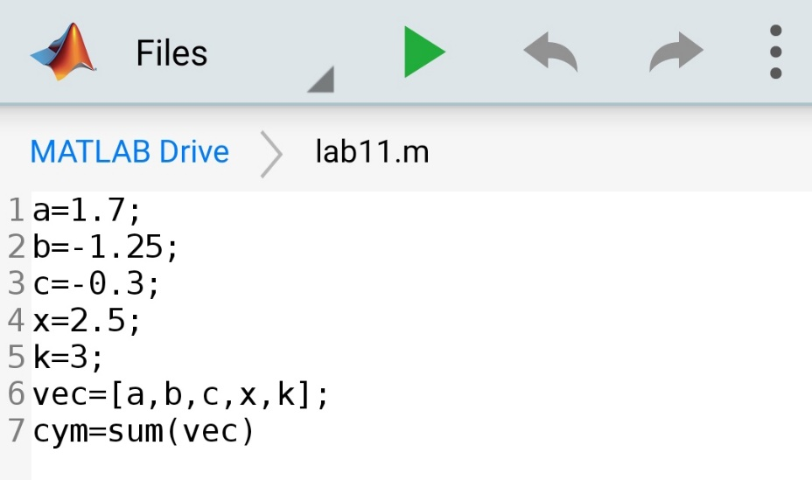

Скриншот вывода:

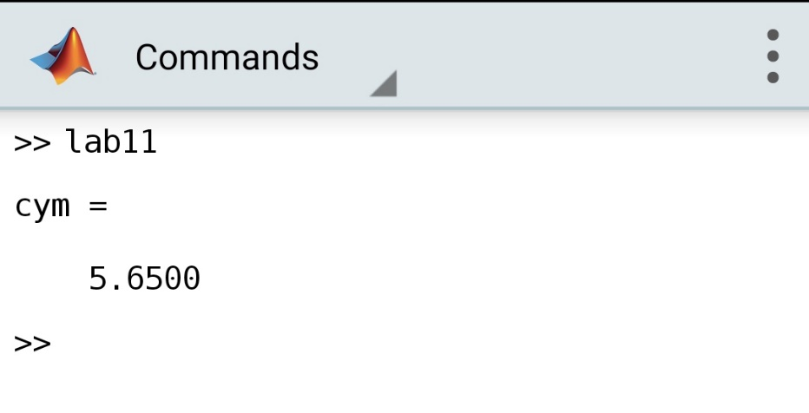

2.Заменить третий элемент вектора на полученную суммы.

Скриншот кода программы:

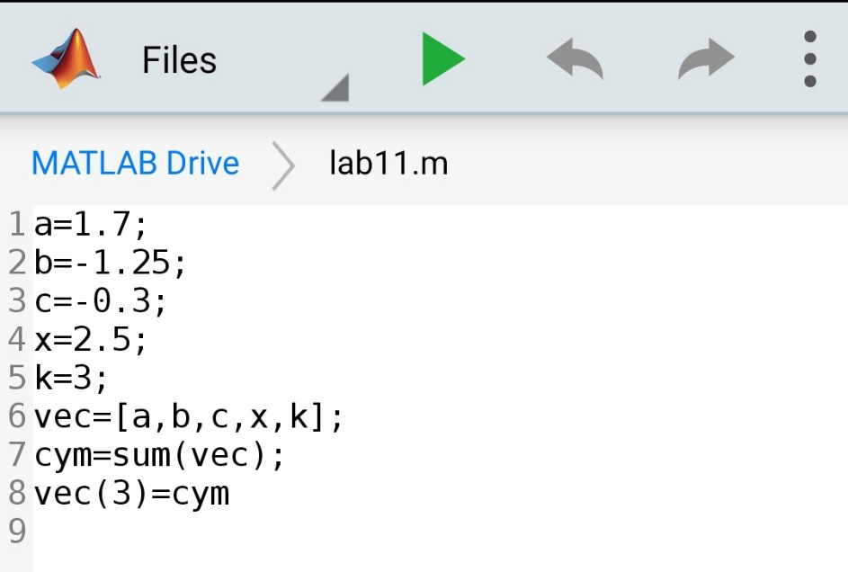

Скриншот вывода:

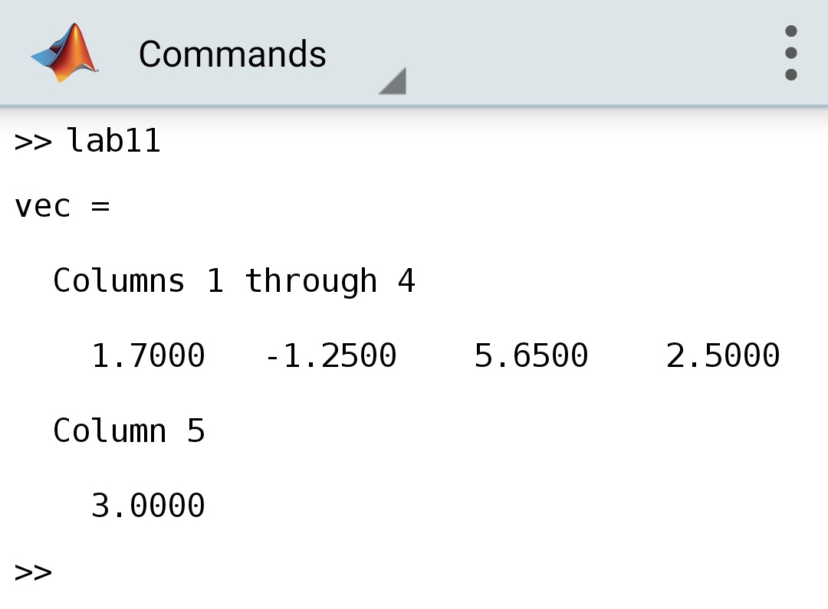

3.Вывести индексы отсортированного по возрастанию вектора:

Скриншот кода:

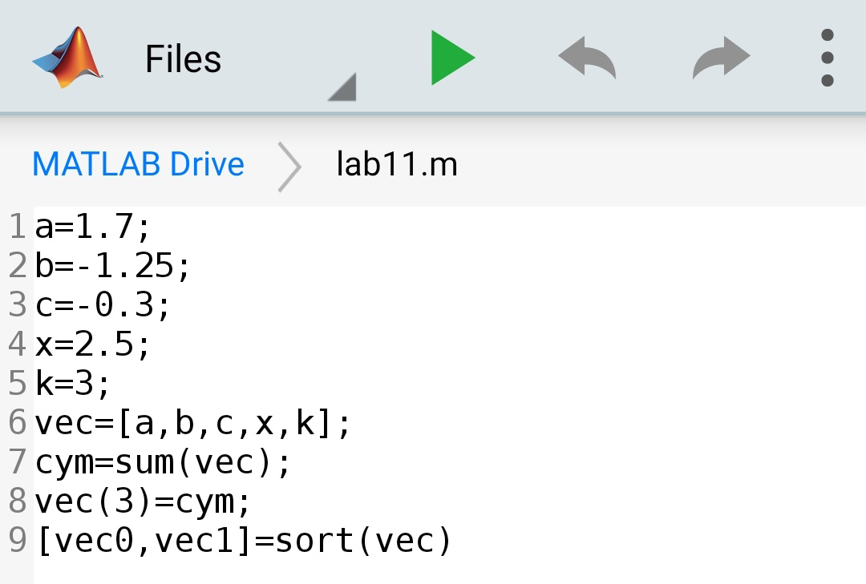

Скриншот вывода:

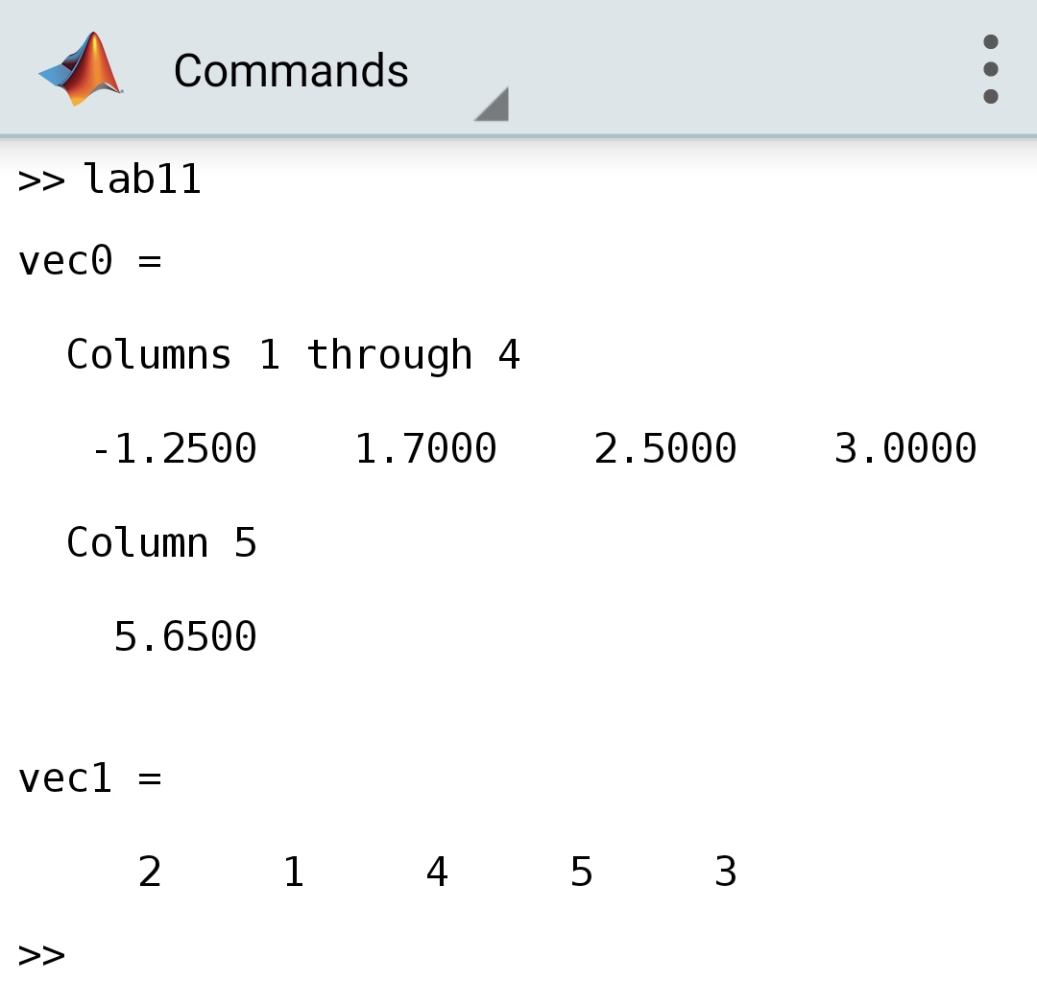

**Исходный код**

1 часть:

a=1,7;  
b=-1.25;  
c=-0.3;  
x=2.5;  
k=3;  
y1=abs(b-a)/k*x*(-1);  
y2=pow2(10,4)*pow2(abs(cos(k*x)),1/5);  
y3=pow2(a*b*c/2.4,1/2);  
y4=(-1)*0.7*a*b*c/sin(7);  
y=y1+y2+y3+y4

2 часть:

a=1.7;  
b=-1.25;  
c=-0.3;  
x=2.5;  
k=3;  
vec=[a,b,c,x,k];  
cym=sum(vec);  
vec(3)=cym;  
[vec0,vec1]=sort(vec)

**Заключение**

В ходе лабораторной работы мы научились использовать интерфейс системы MATLAB и основам работы с системой в режиме прямых вычислений.